ТЕХНИЧЕСКОЕ ЗАДАНИЕ
на выполнение ремонта (замене) участка теплосети (теплового ввода) объекта «Центр городского развития инновационного центра «Сколково» по адресу: г. Москва, д. Сколково, ул. Малевича д.1

- Перечень, наименование и объёмы товаров/работ/услуг, являющихся предметом закупки:
Объект: «Ремонт (замена) теплосети (теплового ввода) «Центра городского развития инновационного центра «Сколково».
Примерный перечень работ указан в предварительной ведомости объемов работ (Приложение №1).

  - Место выполнения работ:
Территория инновационного центра «Сколково», земельный участок с кадастровым номером 77:15:0020109:104, адрес: г. Москва, д. Сколково, ул. Малевича д.1.
Схема существующей теплосети (Приложение №2).
  - Состав работ:

    - Ремонт (замена) и ввод в эксплуатацию участка теплосети (теплового ввода) включает:
- выполнение работ по замене участка теплосети (теплового ввода) 2Ду 89х4 D160 в ППУ изоляции, длиной 29 м, от ИТП объекта до существующего ковера в т.14;
- выполнение гидравлических испытаний трубопровода (2Ду 89х4, L=265,0 м) участка теплосети от точки присоединения до ИТП с предъявлением Заказчику и ресурсоснабжающей организации ООО «ТСК Мосэнерго»;
- заключение договора с ГБУ «Мосгоргеотрест» на контрольно-геодезическую съемку ремонтируемого участка теплосети;
- выполнение пневмогидравлической промывки трубопровода (2Ду 89x4, L=265,0 м) участка теплосети от точки присоединения до ИТП с предъявлением Заказчику и ресурсоснабжающей организации ООО «ТСК Мосэнерго»;
- подключение замененного участка теплосети к существующим устройствам системы ОДК, проверка и выполнение измерений системы ОДК участка теплосети от точки присоединения до ИТП (2Ду 89х4 D160 ППУ, L=265,0 м) с предъявлением Заказчику и ресурсоснабжающей организации ООО «ТСК Мосэнерго»
- восстановление благоустройства территории после проведения ремонтных работ;
- составление и предъявление Заказчику и ресурсоснабжающей организации ООО «ТСК Мосэнерго» исполнительной документации (Приложение №3 ), регистрация исполнительной съёмки планово-высотного положения замененного участка в ГБУ «Мосгоргеотрест».
- предъявление завершенного ремонтом объекта Заказчику с составлением «Акта приёмки законченного ремонтом объекта» по прилагаемой форме (Приложение №4).

  - Основание для выполнения работ:
- Письмо Принципала №3858-ОДПС-ИП от 31.05.2017г.
- Настоящее техническое задание.
- Акт проверки технического состояния и измерений системы ОДК по объекту «Центр городского развития инновационного центра «Сколково» от 12.05.2017г.

- Требования к техническим и функциональным характеристикам, к качеству поставляемых товаров, выполняемых работ, оказываемых услуг, к их безопасности, к размерам, упаковке, отгрузке товара, требования к результатам работ, а также иные показатели, связанные с определением соответствия поставляемого товара, выполняемых работ, оказываемых услуг потребностям Заказчика:

  - Требования к цене работ:
В цену договора должны быть включены все расходы Подрядчика, связанные с выполнением работ по договору, в том числе расходы на погрузку, разгрузку, доставку материалов, оборудования, инструмента до объекта, монтаж, пуско-наладочные работы, выполнение контрольных мероприятий (в том числе с привлечением аккредитованной строительной лаборатории), таможенные расходы, оплату НДС и других обязательных платежей в соответствии с законодательством РФ. Расходы на выполнение сопутствующих работ (в том числе погрузка и вывоз строительного мусора, расходные материалы) так-же должны быть учтены в цене договора.
  - Требования к качеству работ и материалов:
- Работы выполнять в соответствии с действующими строительными нормами и правилами, техническими регламентами, противопожарными, эксплуатационными, санитарными нормами, с учётом режима работы подразделений Заказчика и режима охраны объекта.
- Все материалы и оборудование, представляемые Подрядчиком, должны быть сертифицированы.
- Качество всех используемых материалов и изделий подтверждается паспортами, сертификатами соответствия, гигиеническими сертификатами и т.п. и входит в состав исполнительной документации.
- Труба должна соответствовать ГОСТ 8731-74 Ст.20; ППУ изоляция должна соответствовать ГОСТ 30732-2006.
- Оперативно производить уборку мусора и складирование в организованных местах, с последующим вывозом и утилизацией. Принимать меры к нераспространению мусора и пыли по территории. Во время выполнения работ обеспечить необходимые мероприятия по соблюдению чистоты прилегающей территории. Погрузка и вывоз мусора производится силами Исполнителя, с последующей утилизацией.

  - Требования к условиям производства работ:
Перед началом производства работ Подрядчик должен оформить и получить на право производства земляных работ на территории инновационного центра «Сколково» в соответствии с приказом №284-Пр от 06 сентября 2016г.
При выполнении работ Подрядчик обязан предусмотреть проведение необходимых контрольных мероприятий (в том числе с привлечением аккредитованной строительной лаборатории) для подтверждения соответствия характеристик материалов, а также качества выполненных работ требованиям национальных стандартов и сводов правил, обеспечивающих выполнение требований безопасности, установленных Федеральным законом от 30 декабря 2009 года № 384-ФЗ «Технический регламент о безопасности зданий и сооружений», перечень которых утвержден распоряжением Правительства Российской Федерации от 21 июня 2010 г. № 1047-р.

- Требования к участникам Процедуры закупки, устанавливаемые в соответствии с законодательством Российской Федерации к лицам, осуществляющим поставку товаров, выполнение работ, оказание услуг, являющихся предметом торгов (лицензии, свидетельство СРО и т.д.):
- наличие свидетельства члена СРО с допуском к видам работ проводимых по данному объекту;
- обладать всеми лицензиями, разрешениями, свидетельствами и иными документами, необходимыми в соответствии с законодательством Российской Федерации для поставки товаров, выполнения работ и оказания услуг, являющихся Предметом закупки;
- опыт работы не менее 3-х лет.
- Планируемые сроки поставки товаров, выполнения работ, оказания услуг:
Начало выполнения работ – с даты подписания Договора;
Завершение строительно-монтажных работ – не позднее 30 сентября 2017 г.
Регистрация исполнительной документации в ГБУ «Мосгоргеотрест» – не позднее - 10 ноября 2017 г.

- Гарантии подрядной организации
Гарантийный срок на выполненные работы не менее 5 лет.

Приложения:
- Предварительная ведомость объемов работ на капитальный ремонт участка теплового ввода объекта «Центр городского развития инновационного центра «Сколково».
- Схема существующей теплосети.
- Перечень исполнительной документации передаваемой Заказчику.
- Форма «Акта приемки законченного ремонтом Объекта».

Приложение № 1
к техническому заданию на выполнение ремонта (замене) участка теплосети (теплового ввода) объекта «Центр городского развития инновационного центра «Сколково» по адресу: г. Москва, д. Сколково, ул. Малевича д.1
 | ПРЕДВАРИТЕЛЬНАЯ ВЕДОМОСТЬ ОБЪЕМОВ РАБОТ
№ пп |  | Наименование | Ед. изм. | Кол. | Формула расчета, расчет объемов работ и расхода материалов
1 |  | 2 | 3 | 4 | 5
Переустройство трубопровода (ГК)
Разборка покрытия из брусчатки
1.1 |  | Разборка покрытия из бетонной брусчатки класса "Profi" 100х100х60 | м² | 51,48 | Ширина 3,12, длина 15, без борт.камня (10% на бой)
1.2 |  | Демонтаж бортового камня БР100х20х8 с сохранением материала | м.п | 8,00
1.3 |  | Демонтаж бетонного основания под брусчатку | м³ | 6,21
1.4 |  | Выемка экскаваторами основания из щебня, перемешанного с грунтом с погрузкой на автомобили-самосвалы, формирование траншеи, в том числе 5% доработка в ручную | м³ | 31,41 | =(15*(1,6+1)/2*0,3)+(15*(1,6+2,82)/2*0,61)+6,24-0,08*0,08*3,14*2*15-0,3
1.5 |  | Демонтаж бетонного щита неподвижной опоры | м³ | 0,30 | 1*2*0,15
1.6 |  | Демонтаж существующего трубопровода в ППУ изоляции Ø89/160 | м.п | 58,00 | 2 ветки по 29 м
Разработка траншеи на газоне
2.1 |  | Разработка траншеи экскаваторам, в том числе 5% доработка в ручную | м³ | 37,43 | 2,714(S_{сечения})*14-0,08*0,08*3,14*2*14
Прокладка трубопровода
3.1 |  | Устройство подушки из песка толщиной 30 см | м³ | 11,31 | (15+14)*(1,6+1)/2*0,3
3.2 |  | Укладка труб стальных в ППУ изоляции Ø89/160 | м.п | 58,00
3.3 |  | Укладка сигнальной ленты над трубопроводом | м.п | 58,00
3.4 |  | Монтаж стальной неподвижной опоры для ППУ труб | шт | 2,00
3.5 |  | Устройство армокаркаса щита неподвижной опоры бетонного | кг | 4,32 | 40 кг на 1 м³ бетона
3.6 |  | Устройство щита неподвижной опоры бетонного (бетон В22,5) | м³ | 0,11 | 0,15*0,76*1-0,08*0,08*3,14*0,15*2
3.7 |  | Заделка стыков на трубопроводе | шт | 8,00
3.8 |  | Монтаж манжет стенового ввода ППУ (типоразмер 160) | шт | 2,00
3.9 |  | Заделка ввода в здание бетоном (В22,5, не ниже W4) | м³ | 0,10
3.10 |  | Гидроизоляция ввода обмазочная битумная в два слоя | м² | 1,00
3.11 |  | Обратная засыпка песком k_{упл}=0,98, k_{фильтр}>3 м/сут ГОСТ8636-93 | м³ | 43,17 | (1,6+2,82)/2*0,61*(14+12)+(2,82+3,12)/2*0,15*12-0,08*0,08*3,14*2*(14+12)-0,11
3.12 |  | Устройство слоя из плодородного грунта толщиной 0,2 м | м³ | 8,74 | 3,12*0,2*14
3.13 |  | Укладка рулонного газона | м² | 43,68 | 3,12*14
Восстановление дорожной одежды
4.1 |  | Устройство подстилающего слоя из щебня (известняковый фракции 20-40 ГОСТ26633-91) толщиной 0,15 м | м³ | 6,68 | (2,82+3,12)/2*0,15*15
4.2 |  | Укладка дорожной сетки Вр-1 200х200х5 | м² | 46,80
4.3 |  | Устройство бетонного основания (бетон В15) средней толщиной 0,12 м | м³ | 4,80 | (3,12*0,15*6)+(3,12*0,08*8)
4.4 |  | Монтаж бортового камня БР 100х20х8 | м.п | 8,00 | 4*2
4.5 |  | Устройство прослойки из сухой цементно-песчаной смеси толщиной 0,03 м | м³ | 1,40 | 15*3,12*0,03-0,08*3,12*0,03
4.6 |  | Укладка бетонной брусчатки класса "Profi" 100х100х60 | м² | 51,14 | 46,80 м² + 4,34 м²  (материал: сохраненный + новый)
Перевозка и утилизация мусора и грунта
5.1 |  | Перевозка грузов автомобилями-самосвалами на расстояние до 10 км | тн | 119,38 | 61,8*1,7+6,51*2,2
5.2 |  | Перевозка грузов автомобилями-самосвалами на расстояние до 2 км (трубы) | тн | 0,63 | 29*2*10,81/1000
5.3 |  | Утилизация: грунт замусоренный | м³ | 68,84
5.4 |  | Утилизация: отходы железобетона | м³ | 6,51
Прочие работы
6.1 |  | ПНР | шт | 1,00
6.2 |  | Гидравлические испытания трубопроводов | м.п | 265,00
6.3 |  | Гидропневматическая промывка трубопроводов | м.п | 265,00

Приложение № 2
к техническому заданию на выполнение ремонта (замене) участка теплосети (теплового ввода) объекта «Центр городского развития инновационного центра «Сколково» по адресу: г. Москва, д. Сколково, ул. Малевича д.1
Схема существующей теплосети
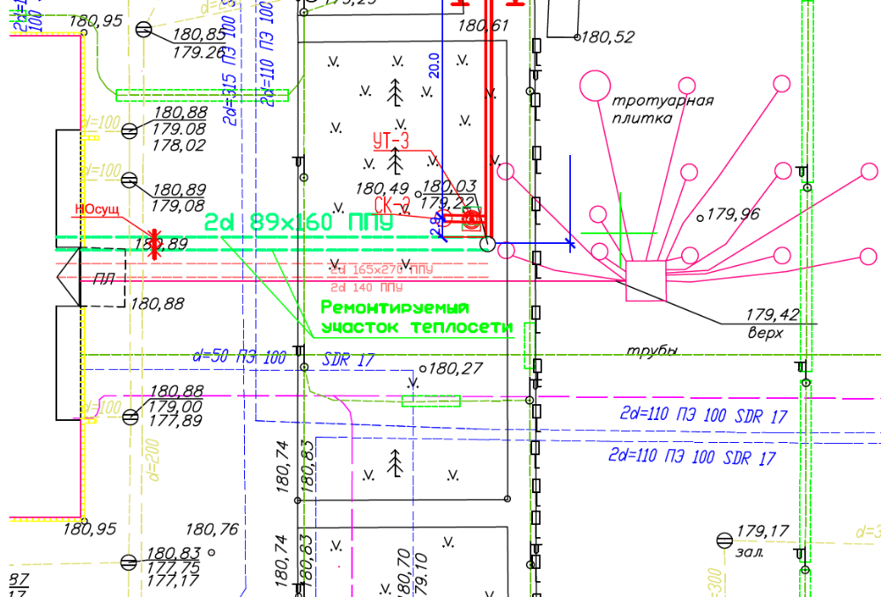
- Граница работ от первого сварного стыка в ИТП до сварного стыка перед отводом

Приложение № 3
к техническому заданию на выполнение ремонта (замене) участка теплосети (теплового ввода) объекта «Центр городского развития инновационного центра «Сколково» по адресу: г. Москва, д. Сколково, ул. Малевича д.1

Перечень исполнительной документации передаваемой Заказчику

Исполнительные чертежи
  - Планово-высотное положение ремонтируемого участка трассы с отметкой о регистрации в ГБУ «Мосгоргеотрест».
  - Схема сварных стыков.
  - Схема дистанционного контроля увлажнения тепловой изоляции с актом приемки системы контроля состояния ППУ изоляции.
Акты и приказы
- Акт на гидропневматическую промывку.
- Акт на гидравлическое испытание трубопроводов.
- Акт на выполнение изоляции стыков.
- Акт освидетельствования скрытых работ, а именно:
- Разработка траншеи для прокладки теплосети;
- Устройство песчаного основания для бесканальной прокладки теплосети;
- Прокладка теплосети;
- Монтаж неподвижной опоры;
- Устройство входа трубопроводов в здание;
- Изоляция сварочных стыков теплосети;
- Обратная засыпка теплосети песком с послойным уплотнением;
- Устройство подстилающего слоя из щебня;
- Укладка дорожной сетки;
- Устройство бетонного основания под искусственный камень;
- Устройство прослойки из сухой цементно-песчаной смеси.
Сертификаты и паспорта
- На трубы и фасонные изделия
- На теплоизолированное изделие
- На электроды
- На все общестроительные материалы и изделия, используемые при проведении работ.

Прочая документация.
- Копии удостоверений сварщиков аттестованных и внесенных в реестр Национального Агентства Контроля Сварки.
- Заключение специализированной организации о качестве сварных стыков.
- Акт по проведению неразрушающего контроля качества сварных стыков
- Общий журнал производства работ
- Гарантии фирмы-поставщика теплоизолированных изделий (на 5лет)
- Гарантии строительно-монтажной организации (на 5лет)
- Копия свидетельства о вступлении в СРО
- Копия свидетельства аккредитации лаборатории неразрушающего контроля, копия удостоверения дефектоскописта.
- Подтверждающие документы об утилизации грунта и железобетона.

Приложение № 4
к техническому заданию на выполнение ремонта (замене) участка теплосети (теплового ввода) объекта «Центр городского развития инновационного центра «Сколково» по адресу: г. Москва, д. Сколково, ул. Малевича д.1

Акт приемки законченного ремонтом Объекта
по Договору подряда № от « » _____ 2017 г.

г. Москва « » _______ 201_ года

Общество с ограниченной ответственностью «Объединенная дирекция по управлению активами и сервисами Центра разработки и коммерциализации новых технологий (инновационного центра «Сколково»)», в лице __________________________ действующего на основании___________________________________., именуемое в дальнейшем «Заказчик»,
_____________________________ юридическое лицо, зарегистрированное в соответствии с законодательством Российской Федерации, в лице______________________________, действующего на основании ___________________, именуемое в дальнейшем «Подрядчик», составили настоящий Акт приемки законченного ремонтом Объекта (далее – «Акт») к Договору подряда № ________ от _________. (далее – Договор) о нижеследующем:

1. Подрядчиком предъявлен Заказчику к приемке Объект «Ремонт участка тепловой сети «Центра городского развития инновационного центра «Сколково»
расположенной на территории инновационного центра «Сколково» по адресу: г. Москва, д. Сколково

2. В выполнении Работ принимали участие:
(наименование субподрядных организаций, их реквизиты, видыработ, выполнявшихся каждой из них)

3. Сметная документация утверждена на достоверность начальной максимальной цены контракта:
Департаментом экспертизы Фонда «Сколково»
4. Работы осуществлены в сроки:
Начало работ
(месяц, год)
Окончание работ
(месяц, год)
Основные показатели и состав объекта:
Наименование показателей | Единица  измерения | Фактически
Наименование показателей | Единица  измерения | общая с учетом ранее принятых | в том числе  пускового  комплекса  или очереди
1 | 2 | 5 | 6
Длина ремонтируемого участка тепловой сети (в две нитки) | м
5. Стоимость выполнения Работ по утверждённой сметной документации (с НДС):
Всего (с НДС-18%): |  | руб. |  | коп.
в том числе:

От имени Заказчика:  ____________________ | От имени Подрядчика:  ________________

